Приложение 2

**Сообщение о планируемом изъятии земельных участков и расположенных на них объектов недвижимого имущества для государственных нужд Новосибирской области**

***1.Цель изъятия земельных участков для государственных нужд Новосибирской области:***

Размещение автомобильной дороги «22 км а/д «К-08» - Сарыбалык – Даниловская Ферма» на участке км 2+065 – км 14+678 в границах Красногривенского сельсовета Доволенского района Новосибирской области.

***2. Перечень кадастровых номеров земельных участков, подлежащих изъятию, и их адреса или описание местоположения, перечень и адреса расположенных на таких земельных участках объектов недвижимого имущества (при наличии кадастровых сведений о них):***

|  |  |  |  |  |
| --- | --- | --- | --- | --- |
| № п/п | Кадастровый номер земельного участка из которого образуется земельный участок, изымаемый для государственных нужд Новосибирской области | Площадь земельного   участка из которого образуется изымаемый земельный участок (кв.м.) | Площадь земельного   участка подлежащего образованию и изъятию для государственных нужд Новосибирской области (кв.м.) | Местоположение земельного участка |
| 1 | 54:05:023401:51 | 1250 | 5 | Местоположение установлено относительно ориентира, расположенного в границах участка. Ориентир – Воздушная линия 10кВ № 2 от подстанции Овражная (опоры № 1-188). Почтовый адрес ориентира: обл. Новосибирская, р-н Доволенский, МО Красногривенского сельсовета |
| 2 | 54:05:023401:608 | 504 | 5 | Местоположение установлено относительно ориентира, расположенного в границах участка. Ориентир – Воздушная линия 10кВ № 6 от подстанции Овражная (опоры № 1-56, 60-71, 95). Почтовый адрес ориентира: обл. Новосибирская, р-н Доволенский, МО Красногривенского сельсовета |
| 3 | 54:05:023401:240 | 1321 | 5 | Местоположение установлено относительно ориентира, расположенного в границах участка. Ориентир -Воздушная линия 10 кВ № 4 от подстанции Овражная (опоры № 1-125,141-169,218-230,238,239,242-261). Почтовый адрес ориентира: обл. Новосибирская, р-н Доволенский, МО Красногривенского сельсовета. |

***3.Границы зон планируемого размещения объекта***

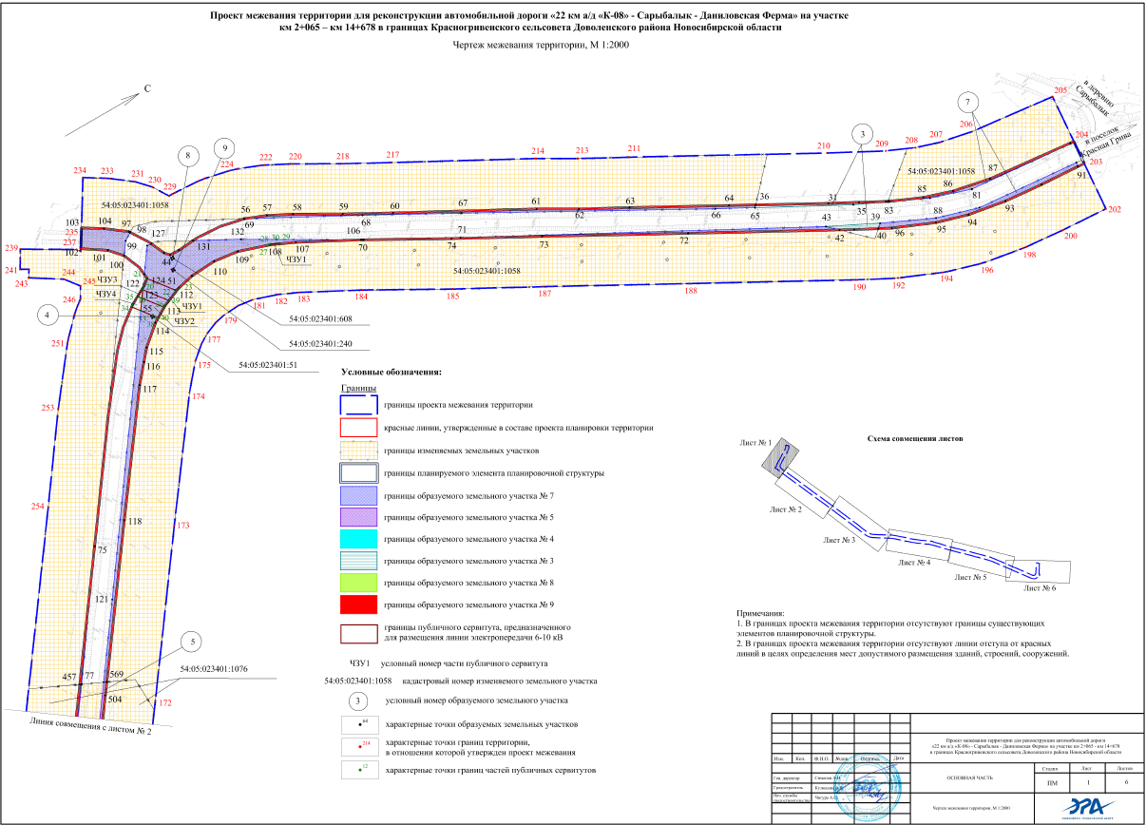

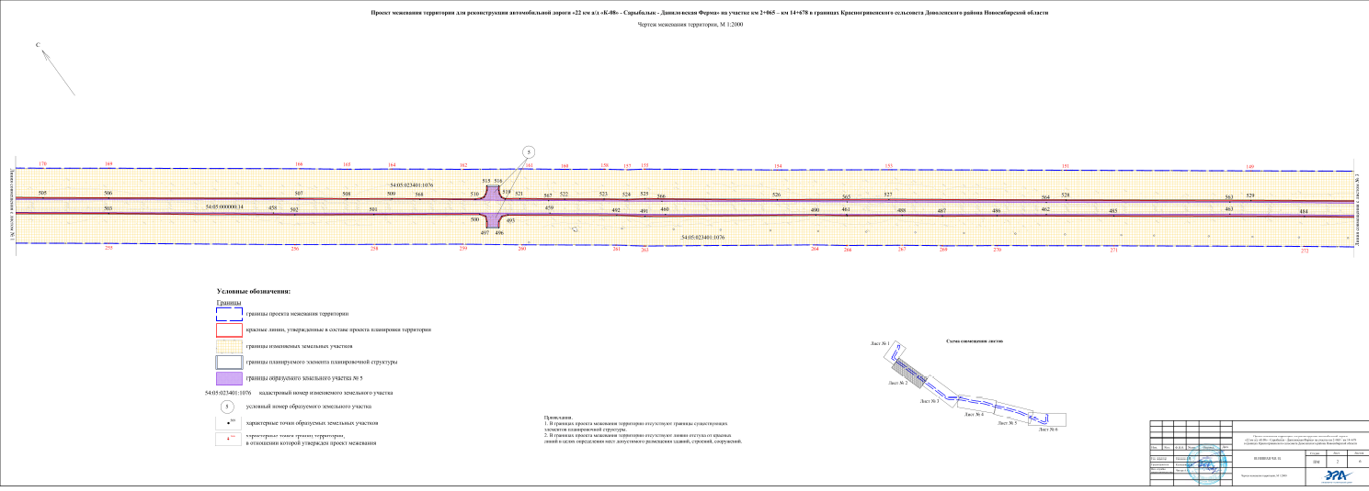

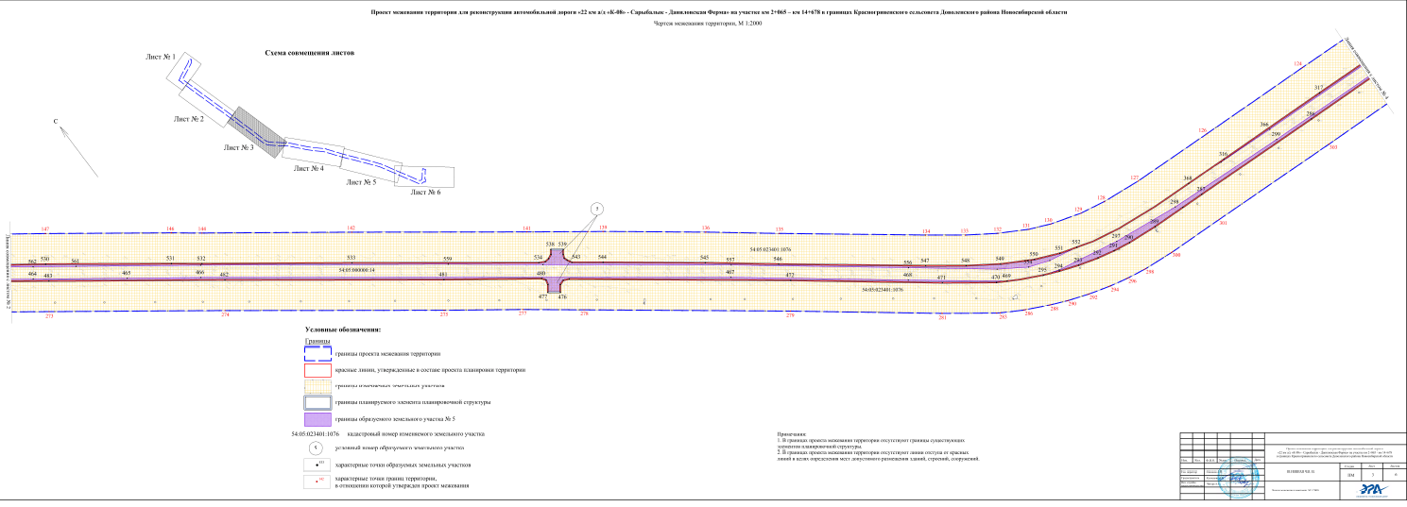

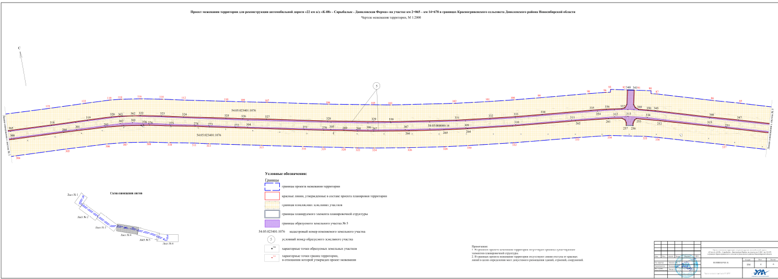

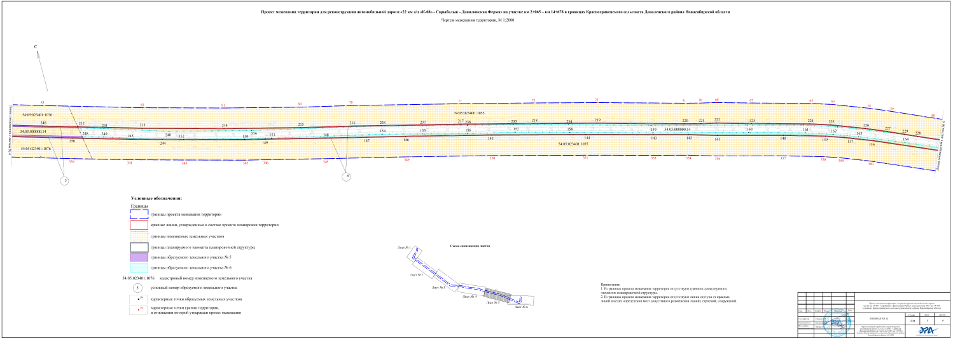

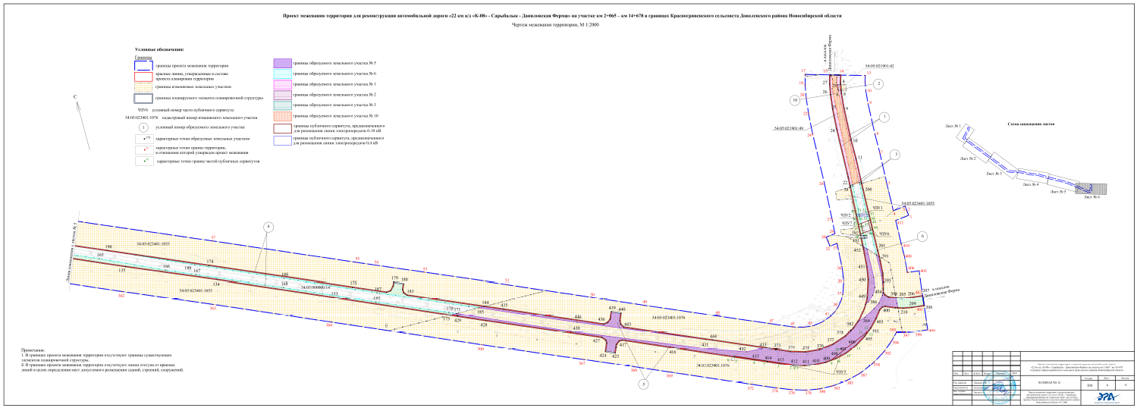

***4. Адреса, по которым заинтересованные лица могут получить информацию о предполагаемом изъятии земельных участков и расположенных на них объектов недвижимого имущества для государственных нужд и подать заявления об учете прав на земельные участки и иные объекты недвижимого имущества, а так же срок подачи указанных заявлений.***

* Государственное казенное учреждение Новосибирской области «Территориальное управление автомобильных дорог Новосибирской области» - 630009, г. Новосибирск, ул. Никитина, дом 20/2;
* Департамент имущества и земельных отношений Новосибирской области – 630007, г. Новосибирск, ул. Красный проспект, дом 18, кабинет – 101/4.

Срок подачи заявлений об учете прав на земельные участки и иные объекты недвижимого имущества – 60 (шестьдесят) дней со дня опубликования (обнародования) настоящего сообщения.

***5. Адреса и время приема граждан и представителей юридических лиц для ознакомления с проектом межевания территории, в соответствии с которым предстоит образовать земельные участки, подлежащие изъятию.***

* Министерство строительства Новосибирской области – 630007, г. Новосибирск, ул. Коммунистическая, дом 40, в дни и часы приема граждан и представителей юридических лиц, установленных регламентом Министерства;
* Государственное казенное учреждение Новосибирской области «Территориальное управление автомобильных дорог» - 630009, г. Новосибирск, ул. Никитина, дом 20/2, в дни и часы приема граждан и представителей юридических лиц.

***6. Официальные сайты в информационно-телекоммуникационной сети «Интернет», на которых размещается сообщение о планируемом изъятии земельных участков для государственных нужд Новосибирской области:***

[www.dizo.nso.ru](http://www.dizo.nso.ru)

***7. Уполномоченный орган исполнительной власти, осуществляющий выявление лиц, земельные участи которых подлежат изъятию для государственных нужд Новосибирской области:***

Департамент имущества и земельных отношений Новосибирской области.